ФЕДЕРАЛЬНОЕ АГЕНТСТВО ЖЕЛЕЗНОДОРОЖНОГО ТРАНСПОРТА
Федеральное государственное бюджетное образовательное учреждение высшего образования
«Петербургский государственный университет путей сообщения
Императора Александра I»
(ФГБОУ ВО ПГУПС)

Кафедра «Электрическая связь»

РАБОЧАЯ ПРОГРАММА
дисциплины
«МНОГОКАНАЛЬНАЯ СВЯЗЬ НА ЖЕЛЕЗНОДОРОЖНОМ ТРАНСПОРТЕ» (Б1.Б.45)
для специальности
23.05.05 «Системы обеспечения движения поездов»
по специализации
«Телекоммуникационные системы и сети железнодорожного транспорта»

Форма обучения – очная, заочная

Санкт-Петербург
2018
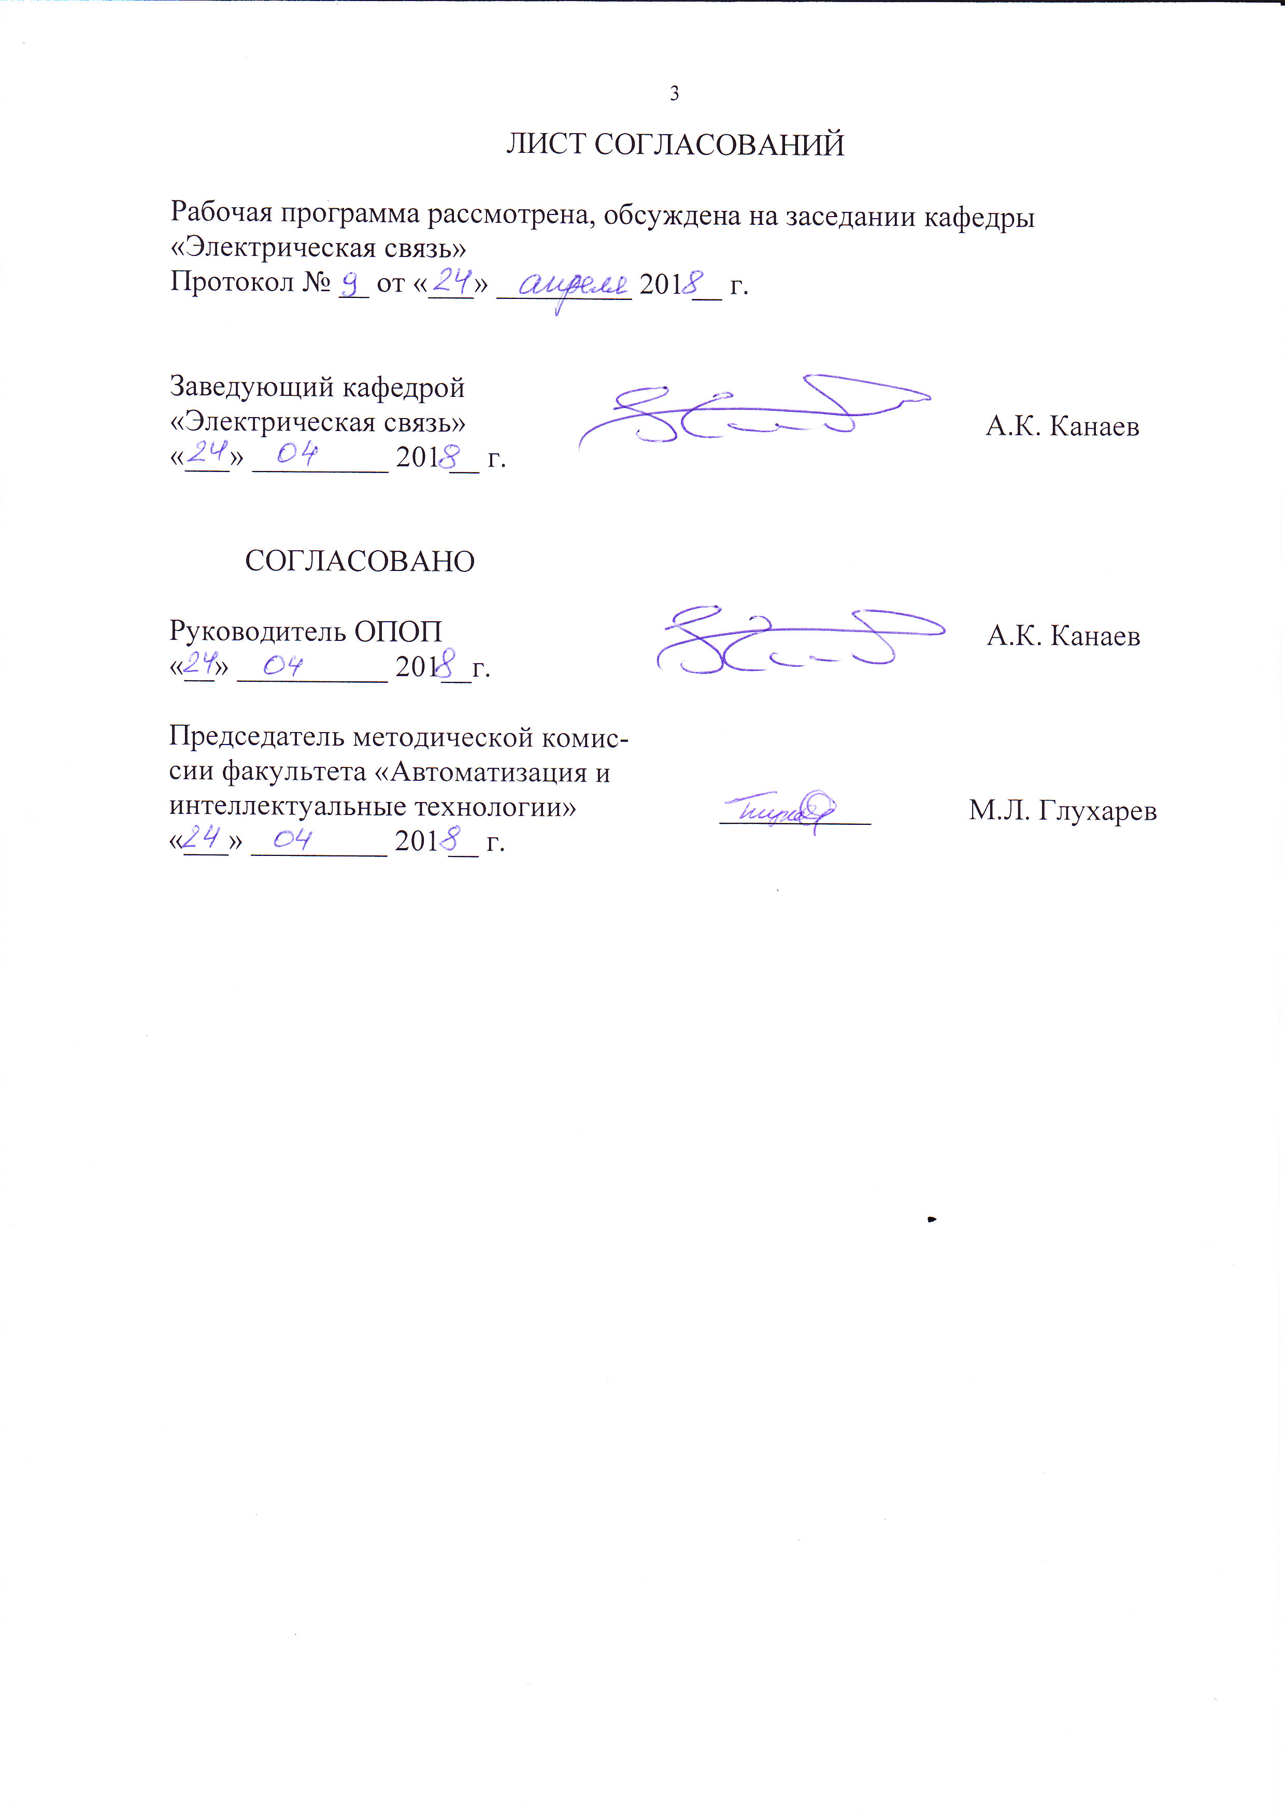

1. Цели и задачи дисциплины

Рабочая программа составлена в соответствии с ФГОС ВО, утвержденным 17 октября 2016 г., приказ № 1296 по специальности 23.05.05 «Системы обеспечения движения поездов», по дисциплине «Многоканальная связь на железнодорожном транспорте».
Целью изучения дисциплины «Многоканальная связь на железнодорожном транспорте» является приобретение навыков и получение обучающимися знаний по вопросам эксплуатации и обслуживания цифровых и волоконно-оптических систем передачи информации, проектирования первичной сети связи на железнодорожном транспорте.
Для достижения поставленной цели решаются следующие задачи:
– подготовка обучающегося по разработанной в университете основной образовательной программе к успешной аттестации планируемых конечных результатов освоения дисциплины;
– развитие социально-воспитательного компонента учебного процесса;
– изучение тенденций в развитии цифровых и волоконно-оптических систем передачи информации на железнодорожном транспорте;
– изучение принципов работы цифровых и волоконно-оптических систем передачи информации;
– получение навыков проектирования первичной сети связи железнодорожного транспорта;
– изучение специфики будущей профессии специалистов по эксплуатации, обслуживанию цифровых и волоконно-оптических систем передачи информации

2. Перечень планируемых результатов обучения по дисциплине, соотнесенных с планируемыми результатами освоения основной образовательной программы

Планируемыми результатами обучения по дисциплине являются: приобретение знаний, умений, навыков и/или опыта деятельности.
В результате освоения дисциплины обучающийся должен:
ЗНАТЬ:
– тенденции в развитии многоканальных систем передачи информации на железнодорожном транспорте;
– основы построения цифровых и волоконно-оптических систем передачи;
– принципы работы аппаратуры плезиохронной (ПЦИ) и синхронной цифровой (СЦИ) иерархий, оборудования мультиплексирования с разделением по длине волны (WDM) на железнодорожном транспорте;
– основы эксплуатации, мониторинга и администрирования цифровых и волоконно-оптических систем передачи информации.
УМЕТЬ:
– осуществлять настройку оборудования цифровых и волоконно-оптических систем передачи информации;
– измерять параметры организуемых каналов и трактов и оценивать результаты измерений с целью отыскания повреждений и их устранения в процессе эксплуатации;
– использовать устройства мониторинга состояния основных параметров систем передачи, администрирования оборудования цифровых и волоконно-оптических систем передачи информации в целях обеспечения бесперебойного функционирования первичной сети связи;
– использовать основные теоретические положения построения многоканальных систем передачи для проектирования первичной сети связи железнодорожного транспорта.
ВЛАДЕТЬ:
– методами оценки и выбора рациональных режимов функционирования оборудования многоканальной связи;
– методикой проектирования первичной сети связи железнодорожного транспорта и принятия решения по ее развитию;
– навыками инженерно-технического работника при эксплуатации, техническом обслуживании оборудования многоканальной связи на железнодорожном транспорте.
Приобретенные знания, умения, навыки и/или опыт деятельности, характеризующие формирование компетенций, осваиваемые в данной дисциплине, позволяют решать профессиональные задачи:
– обучение персонала предприятий применению современных программно-аппаратных комплексов исследования и автоматизированного проектирования определять параметры электрических цепей постоянного и переменного тока, оценить режимы работы устройства электропитания и электроснабжения, прогнозировать повреждения в процессе их эксплуатации.

Приобретенные знания, умения, навыки и/или опыт деятельности, характеризующие формирование компетенций, осваиваемые в данной дисциплине, позволяют решать профессиональные задачи, приведенные в соответствующем перечне по видам профессиональной деятельности в п. 2.4 основной профессиональной образовательной программы (ОПОП).
Изучение дисциплины направлено на формирование следующих профессиональных компетенций (ПК), соответствующих видам профессиональной деятельности, на которые ориентирована программа специалитета:
проектно-конструкторская деятельность:
– готовностью к организации проектирования систем обеспечения движения поездов, способностью разрабатывать проекты систем, технологических процессов производства, эксплуатации, технического обслуживания и ремонта систем обеспечения движения поездов, средств технологического оснащения производства, готовностью разрабатывать конструкторскую документацию и нормативно-технические документы с использованием компьютерных технологий (ПК-11);
Процесс изучения дисциплины «Многоканальная связь на железнодорожном транспорте» направлен на формирование следующих профессионально-специализированных компетенций (ПСК):
– выпускник должен обладать способностью применять теоретические положения теории цепей и теории передачи сигналов при расчете параметров систем телекоммуникаций, при оценке качества передачи; владеть методами расчета основных характеристик систем и сетей связи, а также методами оценки эффективности и качества этих систем с использованием систем менеджмента качества (ПСK- 3.1);
– выпускник должен обладать знанием принципов организации многоканальной связи и построения аппаратуры многоканальных систем передачи сигналов; умением применять принципы построения аналоговых и цифровых систем передачи сигналов; знанием и умением использовать оборудование волоконно-оптических систем передачи; знанием принципов построения оборудования мультиплексирования с разделением по длине волны; знанием вопросов организации узлов цифровой сети связи, нормирования электрических параметров каналов и трактов; владением методами проектирования первичной сети связи железнодорожного транспорта; знанием основ эксплуатации систем передачи информации (ПСК - 3.3).
Область профессиональной деятельности обучающихся, освоивших данную дисциплину, приведена в п. 2.1 общей характеристики ОПОП.
Объекты профессиональной деятельности обучающихся, освоивших данную дисциплину, приведены в п. 2.2 общей характеристики ОПОП.

3. Место дисциплины в структуре основной образовательной программы

Дисциплина «Многоканальная связь на железнодорожном транспорте» (Б1.Б.45) относится к базовой части и является обязательной.

4. Объем дисциплины и виды учебной работы

Для очной формы обучения:
Вид учебной работы | Всего  часов | Семестры
Вид учебной работы | Всего  часов | 8 | 9
Контактная работа (по видам учебных занятий) | 104 | 50 | 54
В том числе:
- лекции (Л) | 70 | 34 | 36
- практические занятия (ПЗ)
- лабораторные работы (ЛР) | 34 | 16 | 18
Самостоятельная работа (всего) | 49 | 31 | 18
Контроль | 27 | 27
Форма контроля знаний | КП, Э, З | КП, Э | З
Общая трудоемкость: час / з.е. | 180/5 | 108/3 | 72/2

Для заочной формы обучения:
Вид учебной работы | Всего часов | Курс
Вид учебной работы | Всего часов | 5
Контактная работа (по видам учебных занятий)  В том числе:  - лекции (Л)  - лабораторные работы (ЛР) | 20  12  8 | 20  12  8
Самостоятельная работа (СРС) (всего) | 147 | 147
Контроль | 13 | 13
Форма контроля знаний | З, КП, Э | З, КП, Э
Общая трудоемкость: час / з.е. | 180/5 | 180/5

5. Содержание и структура дисциплины

5.1. Содержание разделов (модулей) дисциплины

№ п/п | Наименование раздела дисциплины |  | Содержание раздела
4 курс, VIII семестр. Модуль 1. ЦСП и ВОСП плезиохронной цифровой иерархии
1 | Раздел 1. Краткий исторический очерк развития многоканальной связи на железнодорожном транспорте. Цифровые системы передачи (ЦСП). Плезиохронная цифровая иерархия (ПЦИ). |  | Основные этапы развития многоканальной связи на железнодорожном транспорте. Вклад ученых России в теорию и практику развития сетей связи.  Цифровые системы передачи, их преимущества перед аналоговыми. Плезиохронные цифровые иерархии (ПЦИ). Европейская, Североамериканская, Японская ПЦИ и их характеристики. Параметры первичной, вторичной, третичной, четверичной ЦСП Европейской ПЦИ.
2 | Раздел 2. Объединение и согласование скоростей .цифровых потоков. |  | Синхронное и асинхронное объединение цифровых потоков. Согласование скоростей - стаффинг. Двухсторонний, двухкомандный стаффинг. Процессы в оборудовании при положительном и отрицательном стаффинге. Структура временного цикла вторичных ЦСП. Комплект вторичного временного группообразования, его функционирование, временная диаграмма. Схема организации связи.
3 | Раздел 3. Третичные ЦСП. |  | Третичные ЦСП. Структура временного цикла. Структура оконечной и промежуточной станций. Схема организации связи.
Модуль 2. ВОСП синхронной цифровой иерархии
4 | Раздел 4. Синхронная цифровая иерархия (СЦИ). |  | Недостатки систем ПЦИ. Синхронная цифровая иерархия (СЦИ). Синхронное мультиплексирование
5 | Раздел 5. Контейнеризация процесса переноса информации. |  | Контейнеризация процесса переноса информации. Виртуальные контейнеры, их состав и формирование. Инкапсуляция и сцепка виртуальных контейнеров.
6 | Раздел 6. Получение синхронного транспортного модуля СТМ-1. |  | Получение синхронного транспортного модуля СТМ-1. Преобразование при асинхронном и синхронном способе размещения компонентного потока 2,048 Мбит/с в виртуальном контейнере VC-12.
7 | Раздел 7. Мультиплексоры СЦИ. |  | Мультиплексоры СЦИ. Терминальный мультиплексор, мультиплексор ввода/вывода. Регенератор, концентратор. Мультиплексоры СМК-30, СММ-155, МЦП-155. Схемы организации связи.
8 | Раздел 8. Формирование синхронного транспортного модуля СТМ-N. Топология сетей. |  | Формирование синхронного транспортного модуля СТМ-N. Непосредственное и каскадное мультиплексирование. Конфигурация мультиплексоров СТМ- N. Мультиплексоры СМ-1, СМ-4с, СМ-4, СМ-16с, СМ-16. Топология сетей СЦИ («точка-точка», «линейная цепь», «звезда», «кольцо»).
9 | Раздел 9. Способы самовосстановления и повышения живучести сетей СЦИ. |  | Способы самовосстановления и повышения живучести сетей СЦИ. Резервирование в сетях СЦИ. Резервирование участков сети по схемам «1+1», «1:1». Резервирование основных блоков оборудования по схемам «1+1», «N:1». Обход неработоспособного узла. Организация самовосстанавливающихся кольцевых сетей.
Модуль 3. Основы технической эксплуатации ЦСП и ВОСП
10 | Раздел 10. Принципы построения систем передачи со спектральным разделением WDM. |  | Принципы построения систем передачи со спектральным разделением. Структурная схема и элементы оборудования систем передачи со спектральным разделением. Использование систем передачи со спектральным разделением на сетях связи.
11 | Раздел 11. Основы технической эксплуатации ЦСП и ВОСП. |  | Основы технической эксплуатации ЦСП и ВОСП. Линейно-аппаратный цех (ЛАЦ). Размещение оборудования. Организация транзитов и замены каналов. Измерения параметров каналов и трактов. Центры технического управления (ЦТУ) и обслуживания (ЦТО).
12 | Раздел 12. Единая система монито-ринга и админист-рирования (ЕСМА). |  | Единая система мониторинга и администрирования (ЕСМА). Схема организации ЕСМА на дорожном и магистральном уровне. Маршрутизаторы и коммутаторы. Организация рабочих мест и локальных вычислительных сетей. Серверы.
5 курс, IX семестр.
Модуль 4. Генераторное оборудование ЦСП и ВОСП.
13 | Раздел 13. Генераторное оборудование ЦСП и ВОСП. |  | Генераторное оборудование ЦСП и ВОСП. Требования, предъявляемые к генераторному оборудованию. Факторы, влияющие на стабильность частоты задающих генераторов и их учет при разработке и эксплуатации генераторного оборудования.
14 | Раздел 14. Способы стабилизации частоты задающих генераторов ЦСП и ВОСП. |  | Способы стабилизации частоты задающих генераторов ЦСП и ВОСП. Параметрическая и кварцевая стабилизация, термостатирование. Схемы задающих генераторов с кварцевой стабилизацией частоты.
Модуль 5. Аппаратура кодирования и асинхронного сопряжения
15 | Раздел 15. Кодеры и декодеры ЦСП. |  | Кодеры и декодеры ЦСП. Принцип кодирования. Характеристики кодера. Упрощенная структурная схема и последовательность работы кодера. Такты кодирования, выбор сегмента и выбор интервала квантования характеристики кодера. Декодер и алгоритм и его работы.
16 | Раздел 16. Блоки асинхронного сопряжения передачи и приема ЦСП. |  | Блоки асинхронного сопряжения передачи и приема ЦСП. Структурная схема аппаратуры временного группообразования. Первичные стыки передачи и приема. Передатчик и приемник команд согласования скоростей. Запоминающее устройство и временной детектор. Вторичные стыки передачи и приема.
Модуль 6. Система синхронизации
17 | Раздел 17. Система синхронизации в ЦСП. | Система синхронизации в ЦСП. Передатчик и приемник синхросигнала. Тактовая сетевая синхронизация. Параметры и режимы синхронизации. Оборудование сети тактовой синхронизации. Первичные эталонные генераторы. Ведомые задающие генераторы.
18 | Раздел 18. Тактовая синхронизация в сетях ПЦИ и СЦИ. | Тактовая синхронизация в сетях ПЦИ и СЦИ. Методы восстановления синхронизации. Приоритеты.
19 | Раздел 19. Схема синхронизации сетевого элемента СЦИ. Организация сетей тактовой синхронизации на примере фрагмента схемы. | Использование сообщений о статусе синхронизации. Схема синхронизации сетевого элемента СЦИ. Организация сетей тактовой синхронизации на примере фрагмента схемы.
20 | Раздел 20. Особенности организации тактовой сетевой синхронизации на железнодорожном транспорте. | Особенности организации тактовой сетевой синхронизации на железнодорожном транспорте. Установка ПЭГ и ВЗГ на магистральной цифровой сети связи с учетом ее протяженности. Синхронизация оборудования технологической сети связи.

5.2 Разделы дисциплины и виды занятий

Для очной формы обучения:
№ п/п | Наименование раздела дисциплины | Л | ПЗ | ЛР | СРС | Всего
1 | Раздел 1. Краткий исторический очерк развития многоканальной связи на железнодорожном транспорте. Цифровые системы передачи (ЦСП). Плезиохронная цифровая иерархия (ПЦИ). | 2 |  |  | 2 | 4
2 | Раздел 2. Объединение и согласование скоростей .цифровых потоков. | 6 |  | 2 | 2 | 10
3 | Раздел 3. Третичные ЦСП. | 2 |  | 4 | 2 | 8
4 | Раздел 4. Синхронная цифровая иерархия (СЦИ). | 4 |  |  | 2 | 6
5 | Раздел 5. Контейнеризация процесса переноса информации. | 4 |  |  | 2 | 6
6 | Раздел 6. Получение синхронного транспортного модуля СТМ-1. | 4 |  |  | 4 | 8
7 | Раздел 7. Мультиплексоры СЦИ. | 4 |  | 4 | 2 | 10
8 | Раздел 8. Формирование синхронного транспортного модуля СТМ-N. Топология сетей. | 4 |  |  | 2 | 6
9 | Раздел 9. Способы самовосстановления и повышения живучести сетей СЦИ. | 2 |  |  | 3 | 5
10 | Раздел 10. Принципы построения оборудования мультиплексирования с разделением по длине волны WDM. | 6 |  | 4 | 4 | 14
11 | Раздел 11. Основы технической эксплуатации ЦСП и ВОСП. | 4 |  | 2 | 2 | 8
12 | Раздел 12. Единая система мониторинга и администрирования (ЕСМА) | 4 |  | 2 | 2 | 8
13 | Раздел 13. Генераторное оборудование ЦСП и ВОСП. | 2 |  | 2 | 2 | 6
14 | Раздел 14. Способы стабилизации частоты задающих генераторов ЦСП и ВОСП. | 4 |  | 2 | 2 | 8
15 | Раздел 15. Кодеры и декодеры ЦСП. | 4 |  | 4 | 2 | 10
16 | Раздел 16. Блоки асинхронного сопряжения передачи и приема ЦСП. | 4 |  | 4 | 2 | 10
17 | Раздел 17. Система синхронизации в ЦСП. | 2 |  |  | 4 | 6
18 | Раздел 18. Тактовая синхронизация в сетях ПЦИ и СЦИ. | 2 |  |  | 2 | 4
19 | Раздел 19. Схема синхронизации сетевого элемента СЦИ. Организация сетей тактовой синхронизации на примере фрагмента схемы. | 4 |  | 2 | 4 | 10
20 | Раздел 20. Особенности организации тактовой сетевой синхронизации на железнодорожном транспорте. | 2 |  | 2 | 2 | 6

Для заочной формы обучения:
№ п/п | Наименование раздела дисциплины | Л | ПЗ | ЛР | СРС | Всего
1 | Раздел 1. Краткий исторический очерк развития многоканальной связи на железнодорожном транспорте. Цифровые системы передачи (ЦСП). | 2 | 222  22 | 222 | 4 | 4
2 | Раздел 2. Плезиохронная цифровая иерархия (ПЦИ). Объединение и согласование скоростей .цифровых потоков. Аппаратура ПЦИ. | 2 | 2 |  | 8 | 10
3 | Раздел 3. Третичные ЦСП. | 2 |  | 2 | 6 | 8
4 | Раздел 4. Синхронная цифровая иерархия (СЦИ). | 4 | 2 |  | 8 | 8
5 | Раздел 5. Контейнеризация процесса переноса информации. | 4 |  |  | 8 | 8
6 | Раздел 6. Получение синхронного транспортного модуля СТМ-1. | 4 |  |  | 8 | 12
7 | Раздел 7. Мультиплексоры СЦИ. | 4 |  | 2 | 10 | 12
8 | Раздел 8. Формирование синхронного транспортного модуля СТМ-N. Топология сетей. | 4 |  |  | 10 | 10
9 | Раздел 9. Способы самовосстановления и повышения живучести сетей СЦИ. | 4 |  |  | 7 | 7
10 | Раздел 10. Принципы построения оборудования мультиплексирования с разделением по длине волны WDM. | 2 |  |  | 10 | 10
11 | Раздел 11. Основы технической эксплуатации ЦСП и ВОСП. | 2 |  | 2 | 8 | 12
12 | Раздел 12. Единая система мониторинга и администрирования (ЕСМА) | 2 |  |  | 6 | 6
13 | Раздел 13. Генераторное оборудование ЦСП и ВОСП. | 4 |  |  | 6 | 6
14 | Раздел 14. Способы стабилизации частоты задающих генераторов ЦСП и ВОСП. | 4 |  |  | 6 | 6
15 | Раздел 15. Кодеры и декодеры ЦСП | 4 |  |  | 8 | 8
16 | Раздел 16. Блоки асинхронного сопряжения передачи и приема ЦСП. | 4 |  | 2 | 8 | 10
17 | Раздел 17. Система синхронизации в ЦСП | 4 |  |  | 6 | 6
18 | Раздел 18. Тактовая синхронизация в сетях ПЦИ и СЦИ. | 4 |  |  | 8 | 12
19 | Раздел 19. Схема синхронизации сетевого элемента СЦИ. Организация сетей тактовой синхронизации на примере фрагмента схемы. | 4 |  |  | 6 | 6
20 | Раздел 20. Особенности организации тактовой сетевой синхронизации на железнодорожном транспорте | 4 |  |  | 6 | 6

6. Перечень учебно-методического обеспечения для самостоятельной работы обучающихся по дисциплине

№ п/п | Наименование раздела дисциплины | Перечень учебно-методического обеспечения
1 | Раздел 1. Краткий исторический очерк развития многоканальной связи на железнодорож-ном транспорте. Цифро-вые системы передачи (ЦСП). Плезиохронная цифровая иерархия (ПЦИ). | Глушко В.П., Шмытинский В.В., Кузнецов В.И. Организация первичной сети связи железнодорожного транспорта. Учебное пособие для дипломного и курсового проектирования. - СПб.: ПГУПС, 2013.-68 c.
2 | Раздел 2. Объединение и согласование скоростей .цифровых потоков. | Шмытинский В.В., Глушко В.П., Казанский Н.А. Многоканальная связь на железнодорожном транспорте. Учебник для вузов ж.-д. транспорта/ Под ред. В.В. Шмытинского. - M.: ГОУ «Учебно-методический центр по образованию на железнодорожном транспорте», 2008.-704 c.
3 | Раздел 3. Третичные ЦСП. | Шмытинский В.В., Глушко В.П., Казанский Н.А. Многоканальная связь на железнодорожном транспорте. Учебник для вузов ж.-д. транспорта/ Под ред. В.В. Шмытинского. - M.: ГОУ «Учебно-методический центр по образованию на железнодорожном транспорте», 2008.-704 c.
4 | Раздел 4. Синхронная цифровая иерархия (СЦИ). | Шмытинский В.В., Глушко В.П., Казанский Н.А. Многоканальная связь на железнодорожном транспорте. Учебник для вузов ж.-д. транспорта/ Под ред. В.В. Шмытинского. - M.: ГОУ «Учебно-методический центр по образованию на железнодорожном транспорте», 2008.-704 c.
5 | Раздел 5. Контейнеризация процесса переноса информации. | Шмытинский В.В., Глушко В.П., Казанский Н.А. Многоканальная связь на железнодорожном транспорте. Учебник для вузов ж.-д. транспорта/ Под ред. В.В. Шмытинского. - M.: ГОУ «Учебно-методический центр по образованию на железнодорожном транспорте», 2008.-704 c.
6 | Раздел 6. Получение синхронного транспортного модуля СТМ-1. | Шмытинский В.В., Глушко В.П., Казанский Н.А. Многоканальная связь на железнодорожном транспорте. Учебник для вузов ж.-д. транспорта/ Под ред. В.В. Шмытинского. - M.: ГОУ «Учебно-методический центр по образованию на железнодорожном транспорте», 2008.-704 c.
7 | Раздел 7. Мультиплексоры СЦИ. | Глушко В.П., Шмытинский В.В., Кузнецов В.И. Организация первичной сети связи железнодорожного транспорта. Учебное пособие для дипломного и курсового проектирования. - СПб.: ПГУПС, 2013.-68 c.
8 | Раздел 8. Формирование синхронного транспортного модуля СТМ-N. Топология сетей. | Шмытинский В.В., Глушко В.П., Казанский Н.А. Многоканальная связь на железнодорожном транспорте. Учебник для вузов ж.-д. транспорта/ Под ред. В.В. Шмытинского. - M.: ГОУ «Учебно-методический центр по образованию на железнодорожном транспорте», 2008.-704 c.
9 | Раздел 9. Способы самовосстановления и повышения живучести сетей СЦИ. | Глушко В.П., Шмытинский В.В., Кузнецов В.И. Организация первичной сети связи железнодорожного транспорта. Учебное пособие для дипломного и курсового проектирования. - СПб.: ПГУПС, 2013.-68 c.
10 | Раздел 10. Принципы построения оборудования мультиплексирования с разделением по длине волны WDM. | Шмытинский В.В., Глушко В.П., Казанский Н.А. Многоканальная связь на железнодорожном транспорте. Учебник для вузов ж.-д. транспорта/ Под ред. В.В. Шмытинского. - M.: ГОУ «Учебно-методический центр по образованию на железнодорожном транспорте», 2008.-704 c.
11 | Раздел 11. Основы технической эксплуатации ЦСП и ВОСП. | Глушко В.П., Шмытинский В.В., Кузнецов В.И. Организация первичной сети связи железнодорожного транспорта. Учебное пособие для дипломного и курсового проектирования. - СПб.: ПГУПС, 2013.-68 c.
12 | Раздел 12. Единая система мониторинга и администрирования (ЕСМА) | Шмытинский В.В., Глушко В.П., Казанский Н.А. Многоканальная связь на железнодорожном транспорте. Учебник для вузов ж.-д. транспорта/ Под ред. В.В. Шмытинского. - M.: ГОУ «Учебно-методический центр по образованию на железнодорожном транспорте», 2008.-704 c.
13 | Раздел 13. Генераторное оборудование ЦСП и ВОСП. | Шмытинский В.В., Глушко В.П., Казанский Н.А. Многоканальная связь на железнодорожном транспорте. Учебник для вузов ж.-д. транспорта/ Под ред. В.В. Шмытинского. - M.: ГОУ «Учебно-методический центр по образованию на железнодорожном транспорте», 2008.-704 c.
14 | Раздел 14. Способы стабилизации частоты задающих генераторов ЦСП и ВОСП. | Шмытинский В.В., Глушко В.П., Казанский Н.А. Многоканальная связь на железнодорожном транспорте. Учебник для вузов ж.-д. транспорта/ Под ред. В.В. Шмытинского. - M.: ГОУ «Учебно-методический центр по образованию на железнодорожном транспорте», 2008.-704 c.
15 | Раздел 15. Кодеры и декодеры ЦСП | Шмытинский В.В., Глушко В.П., Казанский Н.А. Многоканальная связь на железнодорожном транспорте. Учебник для вузов ж.-д. транспорта/ Под ред. В.В. Шмытинского. - M.: ГОУ «Учебно-методический центр по образованию на железнодорожном транспорте», 2008.-704 c.
16 | Раздел 16. Блоки асинхронного сопряжения передачи и приема ЦСП. | Шмытинский В.В., Глушко В.П., Казанский Н.А. Многоканальная связь на железнодорожном транспорте. Учебник для вузов ж.-д. транспорта/ Под ред. В.В. Шмытинского. - M.: ГОУ «Учебно-методический центр по образованию на железнодорожном транспорте», 2008.-704 c.
17 | Раздел 17. Система синхронизации в ЦСП | Шмытинский В.В., Глушко В.П., Кузнецов В.И. Проектирование системы тактовой сетевой синхронизации. Учебное пособие для дипломного и курсового проектирования. - СПб.: ПГУПС, 2011. -34 c.
18 | Раздел 18. Тактовая синхронизация в сетях ПЦИ и СЦИ. | Шмытинский В.В., Глушко В.П., Кузнецов В.И. Проектирование системы тактовой сетевой синхронизации. Учебное пособие для дипломного и курсового проектирования. - СПб.: ПГУПС, 2011. -34 c.
19 | Раздел 19. Схема синхронизации сетевого элемента СЦИ. Организация сетей тактовой синхронизации на примере фрагмента схемы. | Шмытинский В.В., Глушко В.П., Кузнецов В.И. Проектирование системы тактовой сетевой синхронизации. Учебное пособие для дипломного и курсового проектирования. - СПб.: ПГУПС, 2011. -34 c.
20 | Раздел 20. Особенности организации тактовой сетевой синхронизации на железнодорожном транспорте | Шмытинский В.В., Глушко В.П., Кузнецов В.И. Проектирование системы тактовой сетевой синхронизации. Учебное пособие для дипломного и курсового проектирования. - СПб.: ПГУПС, 2011. -34 c.

7. Фонд оценочных средств для проведения текущего контроля успеваемости и промежуточной аттестации обучающихся по дисциплине
Фонд оценочных средств по дисциплине «Многоканальная связь на железнодорожном транспорте» является неотъемлемой частью рабочей программы и представлен отдельным документом, рассмотренным на заседании кафедры «Электрическая связь» и утвержденным заведующим кафедрой.

8. Учебно-методическое и информационное обеспечение дисциплины

8.1 Перечень основной учебной литературы, необходимой для освоения дисциплины
1. Шмытинский В.В., Глушко В.П., Казанский Н.А. Многоканальная связь на железнодорожном транспорте. Учебник для вузов ж.-д. транспорта/ Под ред. В.В. Шмытинского. - M.: ГОУ «Учебно-методический центр по образованию на железнодорожном транспорте», 2008.-704 c.
2. Глушко В.П., Шмытинский В.В., Кузнецов В.И. Организация первичной сети связи железнодорожного транспорта. Учебное пособие для дипломного и курсового проектирования. - СПб.: ПГУПС, 2013.-68 c.
3. Шмытинский В.В., Глушко В.П., Кузнецов В.И. Проектирование системы тактовой сетевой синхронизации. Учебное пособие для дипломного и курсового проектирования. - СПб.: ПГУПС, 2011. -34 c.

8.2 Перечень дополнительной учебной литературы, необходимой для освоения дисциплины
1. Ракк М.А., Мельникова Л.Я., Лабецкая Г.П., Кульбикян Х.Ш. Измерения в технике связи. Учебник для вузов ж.-д. транспорта/ Под ред. М.А. Ракк.- M.:ГОУ «Учебно-методический центр по образованию на железнодорожном транспорте», 2008. -566 c.
8.3 Перечень нормативно-правовой документации, необходимой для прохождения государственной итоговой аттестации
1. Федеральный закон от 07.07.2003 №126-ФЗ (ред. от 13.07.2015) «О связи» (с изм. и доп., вступ. в силу 10.01.2016.)
2. МС РФ Приказ от 10 августа 1996 г. N 92 «Об утверждении норм на электрические параметры основных цифровых каналов и трактов магистральной и внутризоновых первичных сетей ВСС России. (с изм., внесенными Приказом Гостелекома РФ от 28.09.1999 N 48);

8.4 Методические указания для обучающихся по освоению дисциплины
1. Глушко В.П., Тихомиров С.А. Тестирование мультиплексорного оборудования волоконно-оптических линий передачи. Методические указания к лабораторной работе. -СПб.: ПГУПС, 2014.-23c.
2. Глушко В.П., Кренев В.В. Изучение оборудования оптического мультиплексора с разделением по длине волны WBM-21 «OlenCom Electronics» Методические указания к лабораторной работе. -СПб.: ПГУПС, 2014.-16c.
3. Глушко В.П., Ракк М.А. Использование анализатора телефонных каналов AnCom TDA-5на сети связи железнодорожного транспорта. Методические указания к лабораторной работе. -СПб.: ПГУПС, 2009.-23c.
4. Глушко В.П. Изучение волоконно-оптической системы передачи плезиохронной цифровой иерархии ТЛС-31. Методические указания к лабораторной работе. -СПб.: ПГУПС, Электронный вар. 2014.-12c.
5. Глушко В.П.. Изучение волоконно-оптической системы передачи синхронной цифровой иерархии СММ-155. Методические указания к лабораторной работе. -СПб.: ПГУПС, Электронный вар. 2013.-25c.
6. Глушко В.П. Измерение параметров каналов тональной частоты цифровой сети связи. Методические указания к лабораторной работе. -СПб.: ПГУПС, Электронный вар. 2013.-20c.
7. Глушко В.П., Хайсов А.В. Изучение сетевого мультиплексора-концентратора СМК-30. Методические указания к лабораторной работе. -СПб.: ПГУПС, Электронный вар. 2014.-26c.
8. Глушко В.П., Программирование режимов работы ВОСП ТЛС-31. Методические указания к лабораторной работе. -СПб.: ПГУПС, Электронный вар. 2012.-20c.
9. Глушко В.П., Тихомиров С.А., Тромм О.Н., Кулькова М.А. Программирование режимов работы оборудования синхронной цифровой иерархии СММ-155. Методические указания к лабораторной работе. -СПб.: ПГУПС, 2007.-22c.

9. Перечень ресурсов информационно-телекоммуникационной сети «Интернет», необходимых для освоения дисциплины
1. http://e.lanbook.com.
2. http://ibooks.ru/
3. http://sdo.pgups.ru/ - Электронная информационно-образовательная среда ПГУПС
4. http://www.fotonexpress.ru/ - научно-технический журнал по технике оптической связи
5. http//www.asi-rzd.ru – журнал «Автоматика, связь, информатика».
6. http//www.vestnik-sviazy.ru – журнал «Вестник связи».
7. http://www.connect.ru – журнал «ВКСС. Connect».

10. Методические указания для обучающихся по освоению дисциплины
Порядок изучения дисциплины следующий:
- Освоение разделов дисциплины производится в порядке, приведенном в разделе 5 «Содержание и структура дисциплины». Обучающийся должен освоить все разделы дисциплины с помощью учебно-методического обеспечения, приведенного в разделах 6, 8 и 9 рабочей программы.
- Для формирования компетенций обучающийся должен представить выполненные типовые контрольные задания или иные материалы, необходимые для оценки знаний, умений, навыков и (или) опыта деятельности, предусмотренные текущим контролем (см. фонд оценочных средств по дисциплине).
- По итогам текущего контроля по дисциплине, обучающийся должен пройти промежуточную аттестацию (см. фонд оценочных средств по дисциплине).
11. Перечень информационных технологий, используемых при осуществлении образовательного процесса по дисциплине, включая перечень программного обеспечения и информационных справочных систем

Перечень информационных технологий, используемых при осуществлении образовательного процесса по дисциплине «Многоканальная связь на железнодорожном транспорте»:
- технические средства (персональные компьютеры, медиапроектор, акустическая система);
- методы обучения с использованием информационных технологий (компьтерное тестирование, демонстрация мультимедийных материалов, компьютерный лабораторный практикум);
- перечень Интернет-сервисов и электронных ресурсов:
http://www.vpiphotonics.com/ - программы для иммитации работы и расчета оптических систем со спектральным разделением каналов;
- поисковые системы, электронная почта, профессиональные, тематические чаты и форумы, системы аудио и видео конференций, онлайн-энциклопедии и справочники, электронные учебные и учебно-методические материалы.
Кафедра «Электрическая связь» обеспечена необходимым комплектом лицензионного программного обеспечения:
- Microsoft Windows 7;
- Microsoft Word 2010;
- Microsoft Excel 2010;
- Microsoft PowerPoint 2010;
Перечень прикладного программного обеспечения и информационных справочных систем:
1. Комплект программного обеспечения для СЦИ СММ-155 КПО-155.
- Комплект программного обеспечения для ПЦИ ТЛС-31 КПО.
- Комплект программного обеспечения для ПЦИ ОГМ-30Е КПО-120.
- Комплект программного обеспечения для сетевого мультиплексора-концентратора СМК-30 АРМ «Pegas».

12. Описание материально-технической базы, необходимой для осуществления образовательного процесса по дисциплине

Материально-техническая база обеспечивает проведение всех видов учебных занятий, предусмотренных учебным планом по специальности «Системы обеспечения движения поездов» специализации «Телекоммуникационные системы и сети железнодорожного транспорта» и соответствует действующим санитарным и противопожарным нормам и правилам.
Она содержит:
- помещение для проведения лабораторных работ (ауд. 7-403.2), укомплектованное специальной учебно-лабораторной мебелью, техническими средствами обучения (настенным экраном, персональным компьютером и мультимедийным проектором), лабораторным оборудованием, лабораторными стендами, специализированными измерительными средствами в соответствии с перечнем лабораторных работ,
- помещение для проведения лекционных занятий (ауд. 7-415), укомплектованное учебной мебелью и техническими средствами обучения, служащими для представления учебной информации большой аудитории (настенным экраном, персональным компьютером и мультимедийным проектором), учебно-наглядным пособием.
- помещение для проведения групповых и индивидуальных консультаций (ауд. 7-403.2),
- помещение для проведения текущего контроля (ауд. 7-403.2) и промежуточной аттестации (ауд. 7-403.2, 7-415),
- помещение для самостоятельной работы (ауд.7-412), содержащее доступ в интернет и sdo.

Специализированная лаборатория «Многоканальная связь на железнодорожном транспорте», содержит:

1. Лабораторные установки для изучения характеристик ВОСП ТЛС-31;

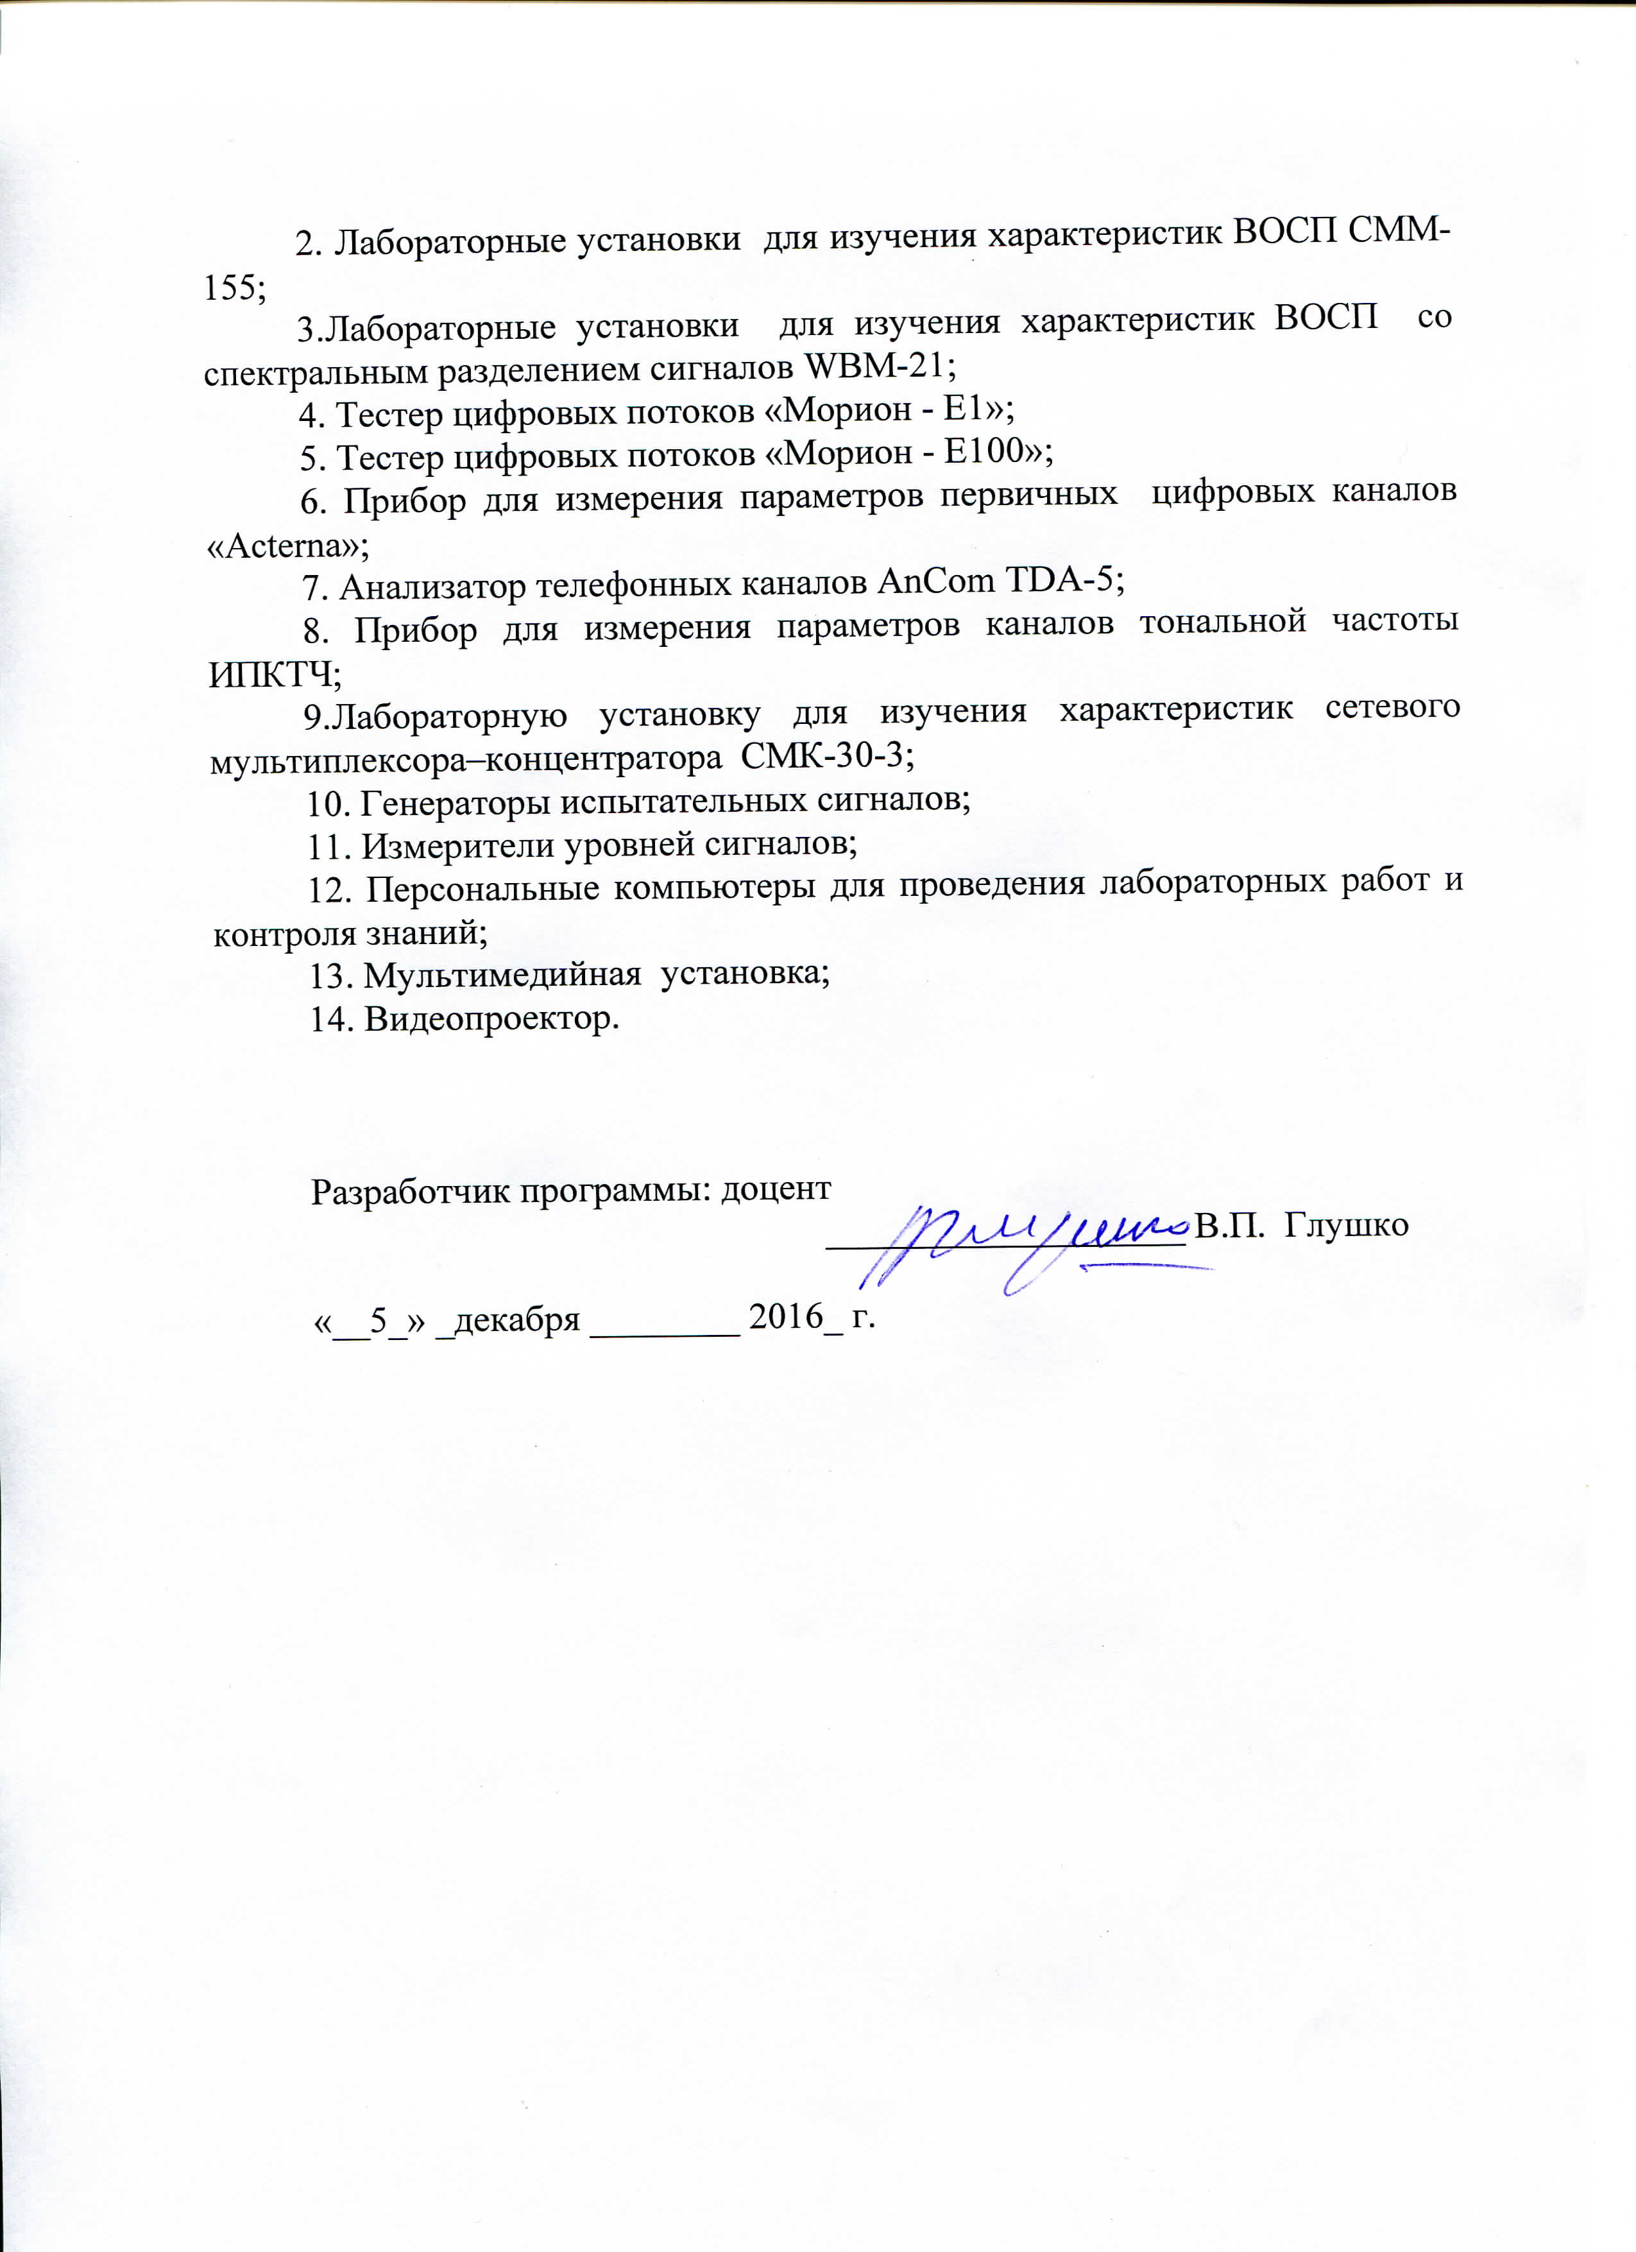
Разработчик программы, доцент

20.04.2018

